材料单和报告单Bill of material & Report
这一功能可以轻易地让用户非常迅速的生成完整的工程资料文件。一旦将产品信息手工或者通过数据库搜索的方式分配给符号，你就可以配置你的材料和报告单。 你可以确定数据过滤和创建可以导出到其它应用的数据表。零件型号、价格、规格和任何技术信息都可以在文件或者工程层面迅速、轻易地读取。

设计和销售工程必不可少的工具
AS Bill of Material & Report是希望以目录信息的方式编制工程文件的设计和销售工程师必不可少的一项功能。为了生成材料单和询价单或者预算估计，用户可以迅速地将数据分配给所有工程组件。这项功能也可以为气动、液压和电力工程添加更多的文件编制功能。你现在就可以将具体的目录数据分配给每一个组件。输入你的零件编号、价格、规格和你希望迅速、快捷地包含的全部技术数据。你可以自定义和创建报告，打印信息或者将其导入到其它应用，如表单、文字处理器或者报表系统。
导出你的工程
全部包含在报告表中的数据都可以复制、粘贴到任何其它Windows应用中。用户可以使用工程数据，进行其它计算，添加其它类型的数据，以及使用来自其它系统的资料编制模板。
配置BOM和报表形式并另存为模板
当配置BOM或者报告的时候，你可以自定义表格样式并且根据你的工程要求并且编组场地集管。在任何工程中将你的报告另存为模板以备以后使用。
配置用户界定区域
预先留下一些空间允许你创建用户界定区域：输入任何类型的数据景气分配给组件。
过滤工程报告信息
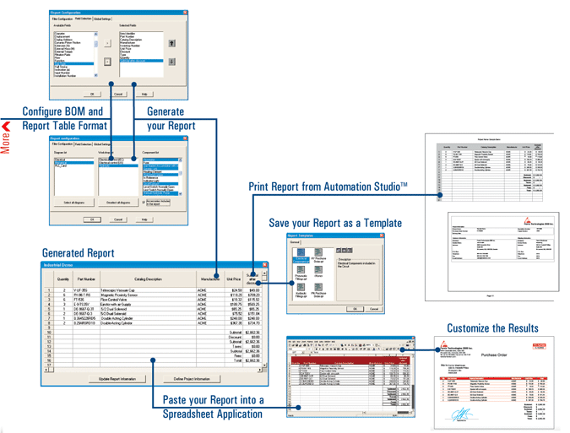
通过配置每一组件和/或者整个组件目录的过滤，你可以选择在报告或者BOM中将要显示的组件，例如，你可以创建只是关于气动圆柱的报告或者关于气动圆柱和阀门的报告。这对于创建不同类型的报告是非常方便的。

